17.02.22 г. ГД-21-1,2,3
Начертательная геометрия. Инженерная и компьютерная графика, лекция № 1(2 семестр)
Тема: Метод проекций с числовыми отметками.
Вопросы лекции:
1. Проекции с числовыми отметками. Проекции точки.
2. Проекции прямых линий.
2.1. Элементы залегания прямой.
2.2. Классификация прямых.
3. Вопросы для самопроверки.
4. Домашнее задание.

1. Проекции с числовыми отметками. Проекции точки

В начертательной геометрии и инженерной графике для изображения земной поверхности, различных земляных сооружений применяется специальный метод – метод проекций с числовыми отметками. Данный метод широко применяется в горном деле, геодезии, геологии, в архитектуре, строительстве, картографии, фортификации, в скульптуре, в моделировании и макетировании и т. д.
Основные графические документы горных и строительных предприятий выполняются в проекциях с числовыми отметками. Этот вид проекций позволяет с достаточной для практики точностью и наглядностью изображать предметы, горизонтальные размеры которых относительно больше вертикальных.
Особенности метода ПЧО

1. Проекции с числовыми отметками выполняются на основе прямоугольного проецирования на одну горизонтальную плоскость проекций, называемую плоскостью нулевого уровня П₀. Обычно нулевой отметкой считается отметка уровня Балтийского моря у г. Кронштадта. В настоящее время нулевая отметка определяется с помощью космических исследований. Иногда прибегают к помощи условного уровня.
Отметка относительного уровня выбирается в зависимости от задачи: в строительном деле за уровень П₀ принимается уровень чистого пола первого этажа; в горном деле – уровень устья шахты и т. п. Изображение, выполненное на плоскости П₀, называется планом.
2. На чертежах отображают только два измерения проецируемого объекта – длину и ширину, третье измерение (высоту - Z) выражают числами (числовая отметка или альтитуда в метрах). Высота определяет расстояние до плоскости проекций. Числовая отметка на чертеже проставляется справа от обозначения, как подстрочный индекс.
3. Любой чертеж в данном методе сопровождается линейным масштабом для полного определения пространственного положения фигуры.
4. К достоинствам проекций с числовыми отметками относится простота построения, удобоизмеряемость и относительная простота решения метрических задач. Обратимость чертежей в проекциях с числовыми отметками очевидна.
5. Недостатком является малая наглядность изображений, что приводит к необходимости построения разрезов и профилей.

История создания метода ПЧО

Зарождение идеи этого метода относят к средним векам. Уже тогда многие народы, пользующиеся картами с показаниями морских глубин, умели изображать точку при помощи ее проекции и отметки. Но развитие метода шло медленно. Лишь в ХIХ столетии метод получил теоретическое обоснование (французский военный инженер – капитан Наузе, 1823 г.).
Первое сочинение на русском языке «Теория проекций с числовыми отметками или дополнительными числами» вышло в 1885 г. и принадлежит русскому профессору А.Х. Редеру (1809 – 1879 гг.). Профессор П.К. Соболевский (1868 – 1949 гг.) заложил основы научного направления – горное дело. Первое систематизированное изложение методов отображений в горной науке и практике выполнено профессором П.А. Рыжковым, издавшим в 1951 г. книгу «Проекции, применяемые в геолог маркшейдерском деле».

Проекции точки. К.ч.т.

Зададим в пространстве горизонтальную плоскость П₀ и построим на ней прямоугольные проекции трех точек А, В, С.
Изображение, выполненное на плоскости П₀, называется планом. Около проекций каждой точки проставляются цифры, определяющие удаление самой точки от плоскости проекций.
Допустим, точка А удалена от плоскости на 4 единицы, точка В – на -3,5 единицы, точка С принадлежит плоскости.
Полученные проекции А₄, В_{-3,5}, С₀ – называются проекциями с числовыми отметками: А (2;3;4); В (1;5; -3,5); С (4;4;0).
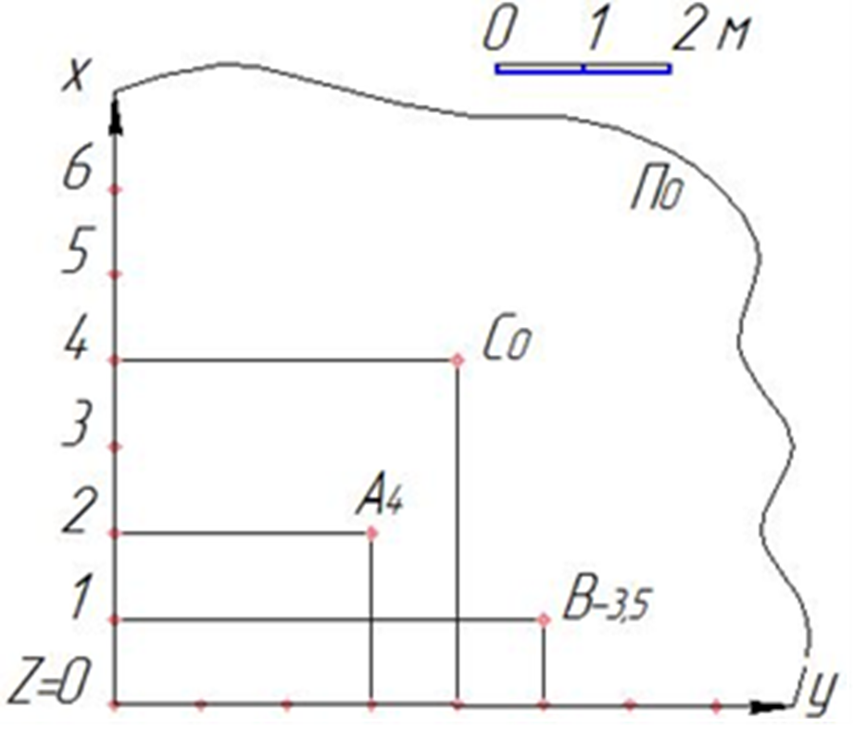
Положение плоскости условного нулевого уровня может быть изменено параллельно самой себе вверх или вниз, при этом числовые отметки заданных точек будут изменяться на ту величину, на которую будет перемещена плоскость. Если новая плоскость проекций будет располагаться выше первоначальной на n единиц, то положительные отметки всех точек уменьшатся на n единиц, а отрицательные отметки увеличатся на n единиц.
На рисунке новая плоскость выше первоначальной на 3 единицы. Новая плоскость обозначается П₃. Если новая плоскость будет располагаться ниже первоначальной на m единиц, то положительные отметки всех точек увеличатся на m единиц, а отрицательные уменьшаться на это же количество единиц.
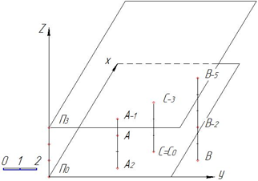
2. Проекции прямых линий
Способы задания прямой в методе ПЧО:

1. Прямую в проекциях с числовыми отметками задают двумя точками – АВ (А₂В₅);
2. точкой В, с направлением падения и величиной угла падения или наклона к плоскости проекций – прямая b (В₅, < 30°).
В строительном деле прямую задают точкой, азимутом и углом падения прямой к основной плоскости проекций, например, прямая b (В₅, аз. пад. 250°, < 30°), т.е. прямая проходит через точку В, направление падения прямой составляет 250°, прямая наклонена к плоскости проекций прямой под углом 30°. Под азимутом прямой понимают правый угол, составленный северным направлением меридиана, с направлением падения прямой на плане.

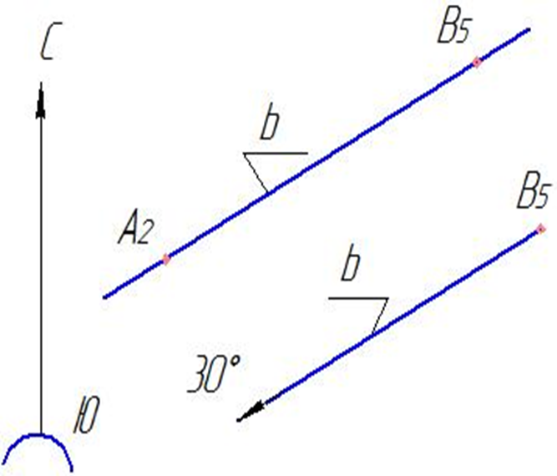

2.1. Элементы залегания прямой
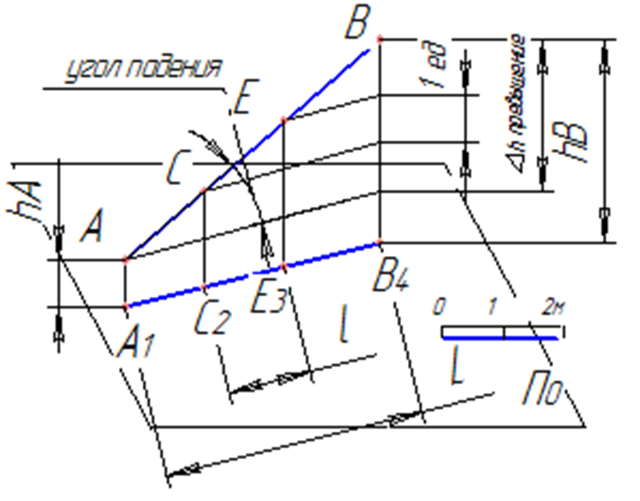
К элементам залегания прямой относятся: заложение, интервал, уклон.
Заложением или горизонтальным положением прямой называется длина проекции, заданной прямой и обозначается L.
Разность отметок концов отрезка называется превышением точек отрезка прямой, обозначается Δh (Δh = h_{В} – h_{А}).
Интервалом прямой называется горизонтальная проекция отрезка между двумя точками прямой, имеющими разность уровней в одну единицу, обозначается ℓ. Величина интервала определяется как ℓ = L/Δh.
Уклоном прямой называется отношение величины превышения к величине заложения прямой, обозначается i (i = Δh/L). Отсюда следует, что уклон линии является величиной, обратно пропорциональной к интервалу: i = 1/ℓ = tgα (α° – угол падения или угол наклона прямой к П₀).
Уклон прямой:

Понятия уклон и интервал используются для характеристики продольного профиля аппарели, крутизны откосов насыпи и выемки грунта земляных сооружений и т. д. Уклон задается в отношении 1: 2; 1: 3; 4: 3; в процентах 50%; 25%; 10%; в промиллях 20‰; 50‰ и т.д. Промилле – тысячная часть числа или десятая часть процента – обозначается ‰.
На чертеже направление уклона показывает понижение высотных отметок заданного объекта.

2.2. Классификация прямых
Различают три вида прямых по их положению относительно горизонтальной плоскости П₀:
1. Произвольно расположенная к плоскости П₀ – прямая общего положения.
2. Прямая, параллельная плоскости П₀ – горизонталь.
3.Прямая, перпендикулярная плоскости П₀ – горизонтально-проецирующая.

Прямая общего положения: соединив точки А и В в пространстве, а также их проекции А₁ и В₄ на плоскости П₀, получим отрезок АВ в пространстве и его проекцию А₁В₄ в плане. Проекция А₁В₄ соответствует только одному положению отрезка в пространстве, т.е. данная проекция вполне определяет положение отрезка в пространстве (при условии, что задан масштаб чертежа). Угол между отрезком АВ и его проекцией является углом наклона прямой к горизонтальной плоскости.
Наглядное изображение прямой и комплексный чертёж:

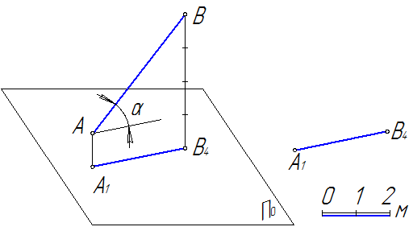
Прямая – горизонталь:
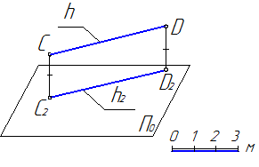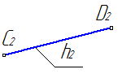
На комплексном чертеже: CD=C₂D₂; i=0;<a°=0; интервал стремится к бесконечности.
Прямая – горизонтально-проецирующая:

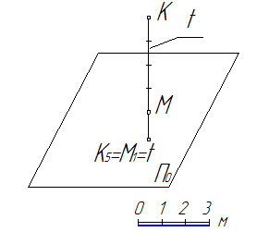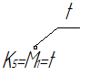

На комплексном чертеже: <a°=90°; Ɩ=0; уклон стремится к бесконечности.
Вопросы для самопроверки:
- Особенности метода проекций с числовыми отметками.
- Проецирование точки в методе ПЧО.
- Способы задания прямой на комплексном чертеже в методе ПЧО?
- Элементы заложения прямой. Что называется, заложением прямой, уклоном прямой, интервалом прямой?
- Какая существует зависимость между уклоном и интервалом?
- В чём выражается уклон?
- Как располагается прямая в пространстве относительно плоскости П0?

Домашнее задание:
1. Построить наглядное изображение прямой АВ относительно плоскости П0. Определить элементы залегания.
Задачу выполнить в масштабе (1:100).
Координаты точек:
А(А4; В6).

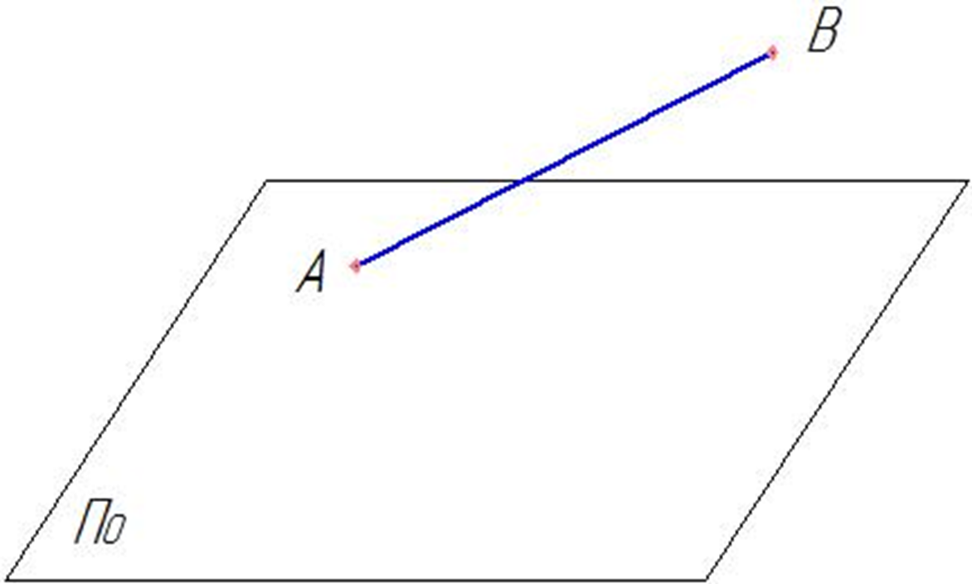
2. Построить комплексный чертёж отрезка прямой АВ, параллельного плоскости П0 и отстоящего от неё на Z метров (задача имеет два решения):
Z=200 м.
3. Построить комплексный чертёж отрезка прямой АВ, перпендикулярно плоскости П0, высота точки А(А-8), высота точки В(В2).

